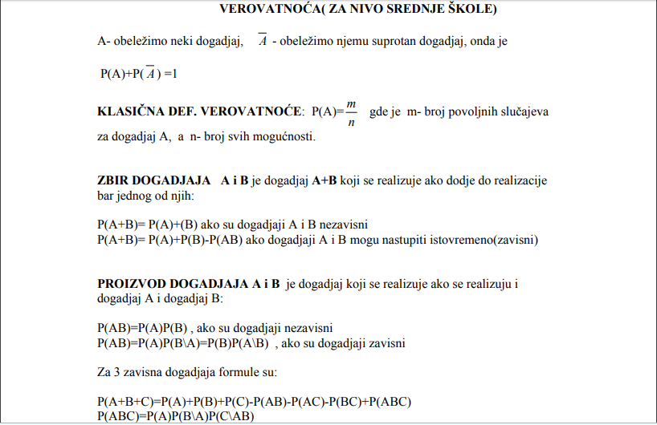
BERNULIJEVA ŠEMA: Koristimo je ako imamo 2 ishoda pri vršenju nekog eksperimenta (primer: kad bacamo novčić). Neka se dogadjaj A ostvaruje sa verovatnoćom p, a njemu suprotan dogadjaj sa verovatnoćom q, i p+q=1 Tražimo verovatnoću da se u n nezavisnih ponavljanja dogadjaj A ostvari m-puta: P(Sn=m)=($\begin{matrix}n \\ m\end{matrix}) p^{m}q^{n-m}$
TOTALNA VEROVATNOĆA: Neka dogadjaji H1,H2,…Hn čine potpun sistem dogadjaja.Dogadjaj A se može realizovati samo sa jednim od dogadjaja H1,…,Hn P(A)=P(H1)P(A\H1)+P(H2)P(A\H2)+…+P(Hn)P(A\Hn) BAJESOVA FORMULA: P(Hi\A)=P(Hi)P(A\Hi) : P(A) za i=1,2,…,n

